Измерения при анализе ЭКГ

План

1. Общие сведения о физиологии сердца

2. Описание ЭКГ. Измеряемые параметры

3. Устройство электрокардиографа

# 1. Общие сведения о физиологии сердца

Современная функциональная диагностика располагает самыми различными инструментальными методами исследования. Некоторые из них доступны только узкому кругу специалистов. Самым распространенным и доступным методом исследования является кардиография, используемая в основном в кардиологии. Однако она с успехом применяется и при исследовании больных с заболеваниями легких, почек, печени, эндокринных желез, системы кровообращения, а также в педиатрии, онкологии и т.д. Ежегодно в стране производят десятки миллионов электрокардиографических исследований.

Мышца сердца состоит из клеток двух видов - клеток проводящей системы и сократительного миокарда. Сердце обладает рядом функций, присущих, в основном, только ему.

*Автоматизм -* способность сердца вырабатывать импульсы, вызывающие возбуждение. Возбуждение сердца не производится непосредственно центральной нервной системой (как это имеет место для большинства других систем иннервации мышц), оно осуществляется синусным узлом, или стимулятором пульса, который представляет собой специальную группу возбудимых клеток. Сердце способно спонтанно активироваться и вырабатывать электрические импульсы. В норме наибольшим автоматизмом обладают клетки именно синусового узла, расположенного в правом предсердии.

*Проводимость -* способность сердца проводить импульсы от места их возникновения до сократительного миокарда. В норме импульсы проводятся от синусового узла к мышце предсердий и желудочков. Наибольшей проводимостью обладает проводящая система сердца.

*Возбудимость -* способность сердца возбуждаться под влиянием стимулирующих электрических импульсов. Функцией возбудимости обладают клетки проводящей системы и сократительного миокарда. Во время возбуждения клетки миокарда изменяется потенциал ее мембраны.

Изменение потенциалов возбужденных клеток приводит к изменению распределения потенциала на поверхности тела пациента. Разность потенциалов между двумя точками изменяется во времени и составляет сигнал электрокардиограммы, изображенный на рис.1. Возбудимость проводящей системы сердца и сократительного миокарда меняется в различные периоды сердечного цикла. В частности, во время систолы клетки сердца не возбуждаются, поскольку невосприимчивы к раздражению.

*Сократимость -* способность сердца сокращаться под влиянием импульсов. Сердце по своей природе является насосом, который перекачивает кровь в большой и малый круг кровообращения.

Важными электрофизиологическими процессами являются также рефрактерность и аберрантность.

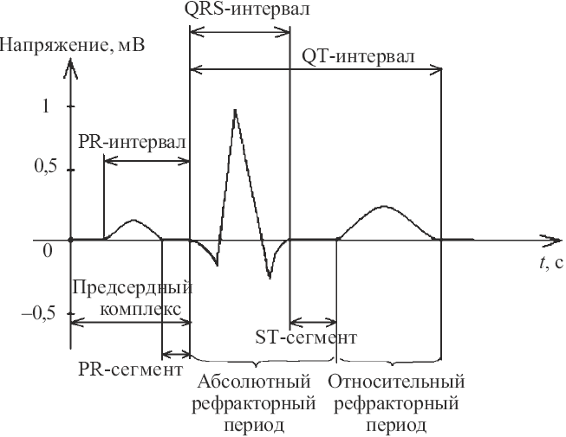

Рисунок 1 - Интервалы и сегменты ЭКГ

*Рефрактерностъ -* это невозможность возбужденных клеток миокарда снова активироваться при возникновении дополнительного импульса. Различают состояние абсолютной и относительной рефрактерности. Во время абсолютного рефрактерного периода сердце не может возбуждаться и сокращаться независимо от силы поступающего к нему импульса. Во время относительного рефрактерного периода сердце сохраняет способность к возбуждению, если амплитуда поступающего к нему импульса больше, чем обычно. Этот импульс распространяется по миокарду медленнее, чем обычно. Абсолютный рефрактерный период в основном соответствует на ЭКГ продолжительности комплекса QRS и сегмента ST. Относительный рефрактерный период соответствует зубцу Т ЭКГ. Во время диастолы рефрактерность отсутствует. В этот период проводящая система сердца и миокард желудочков способны возбуждаться. Продолжительность рефрактерного периода неодинакова в различных отделах проводящей системы и мышцы сердца.

*Аберрантностъ,* или аберрантное проведение, есть патологическое проведение импульса по предсердиям или желудочкам. Аберрантное проведение возникает в тех случаях, когда импульс, поступающий в желудочки или, реже, в предсердия, застает один или несколько пучков их проводящей системы в состоянии рефрактерности, что приводит к изменению распространения возбуждения по этим отделам сердца. Электрокардиография позволяет изучать следующие функции сердца: автоматизм, проводимость, возбудимость, рефрактерность и аберрантность. Важно отметить, что ЭКГ отражает процессы электрического возбуждения, а не сокращения ткани миокарда, о сократительной функции с помощью этого метода можно получить лишь косвенное представление.

# 2. Описание ЭКГ. Измеряемые параметры

Основные исследования при установлении диагноза больному по ЭКГ сводятся к измерению характерных временных интервалов, определению изолинии и измерению амплитуды зубцов ЭКГ. Ниже приводятся только самые основные измеряемые параметры.

Измерение амплитуд зубцов ЭКГ в клинической практике традиционно производится по записи сигнала на бумажной ленте (в миллиметрах). При пересчете соответствующих значений в размерность электрического напряжения следует помнить, что стандартная установка чувствительности записывающих устройств при электрокардиографических исследованиях составляет 1 мВ=10 мм.

Зубцы ЭКГ обозначаются латинскими буквами. Если амплитуда зубца QRS-комплекса со стандартного электрокардиографа составляет больше 5 мм, то этот зубец обозначается прописной (заглавной) буквой, если меньше - строчной (малой) буквой. На рис.2 дано схематическое изображение зубцов нормальной ЭКГ.

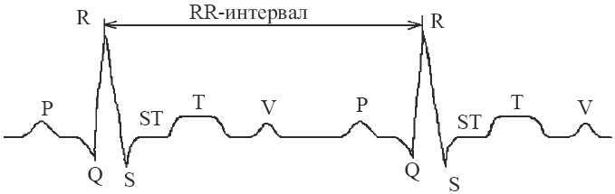

Рисунок 2 - Схематическое изображение зубцов и интервалов нормальной ЭКГ

Предсердный комплекс состоит из зубца Р и изоэлектрического отрезка, отделяющего его от зубца Q (или R, если зубец Q на ЭКГ отсутствует). Зубец Р отображает возбуждение предсердий, а интервал PQ (R) соответствует времени от начала возбуждения (сокращения) предсердий до начала возбуждения (сокращения) желудочков и характеризует предсердно-желудочковую проводимость.

Зубец Р образуется в результате возбуждения обоих предсердий. Он начинает регистрироваться сразу после того, как импульс выходит из синусового узла. В норме возбуждение правого предсердия начинается несколько раньше возбуждения левого предсердия. Суммирование векторов правого и левого предсердий и приводит к регистрации зубца Р. На рис.3 цифрой *1* обозначена часть зубца Р, связанная с возбуждением правого предсердия, деполяризация которого начинается раньше. Цифра *2* указывает на часть зубца Р, связанную с возбуждением левого предсердия. Левое предсердие позже начинает и позже заканчивает свое возбуждение. В результате наложения друг на друга возбуждения правого и левого предсердий и образуется зубец Р. Подъем и спуск зубца Р обычно пологий, вершина закруглена.



Рисунок 3 – Схема происхождения зубца Р в норме

Зубец Р в большинстве стандартных отведений обычно положительный. Положительный зубец Р является показателем синусового ритма. Амплитуда зубца Р в норме не должна превышать 2,5 мм, продолжительность зубца Р составляет до 0,1 с. Зубец Р может быть в норме сглаженным во всех отведениях или изоэлектричным, особенно на ЭКГ с небольшой амплитудой зубцов. Зубец Р может быть зазубрен на вершине, однако расстояние между зазубринами не должно превышать 0,02 с. Различают время активации предсердий - это время от начала возбуждения предсердия до охвата возбуждением максимального количества его волокон. Время активации правого предсердия измеряется от начала зубца Р до первой его вершины. В норме оно не должно превышать 0,04 с. Время активации левого предсердия соответствует периоду от начала зубца Р до второй его вершины или до его наиболее высокой точки. У здоровых людей этот интервал не должен превышать 0,06 с. При повышении частоты сердечных сокращений зубец Р может становиться более широким и острым. При значительной тахикардии зубец Р может сливаться с предшествующим зубцом Т, теряться в нем, что делает невозможным определение его высоты.

Интервал PQ (PR) - от начала зубца Р до начала зубца Q (или R) - соответствует времени прохождения возбуждения по предсердиям и ат-риовентрикулярному соединению до миокарда желудочков. Прохождение возбуждения по атриовентрикулярному узлу совпадает на ЭКГ с последней третью зубца Р и первой половиной сегмента PQ (PR). Интервал PQ (или PR) расположен от начала зубца Р до начала комплекса QRS. Если комплекс начинается с зубца Q, то имеется интервал PQ, если начальным зубцом комплекса QRS является зубец R, то можно говорить о интервале PR. Интервал PQ изменяется по продолжительности в зависимости от возраста и массы тела больного. Он зависит также от частоты ритма (частоты сердцебиений), укорачиваясь при тахикардии. В норме интервал PQ составляет 0,12-0,18 с. Он имеет тенденцию удлиняться с возрастом и укорачиваться при учащении ритма. Продолжительность интервала PQ измеряют в отведении от конечностей, в котором продолжительность этого интервала наибольшая. В грудных отведениях продолжительность интервала PQ может отличаться от его длительности в отведениях от конечностей на 0,04 с или даже больше. Для измерения продолжительности интервала PQ выбирают то отведение, где хорошо выражены зубец Р и комплекс QRS.

Иногда возникают трудности при измерении продолжительности интервала PQ. Это связано с тем, что в некоторых отведениях начальная часть зубца Р может быть изоэлектрична. Продолжительность интервала PQ в этих отведениях будет меньше истинных его значений. Наоборот, если интервал PQ измеряется в отведении, где изоэлектрична начальная часть комплекса QRS, то его продолжительность в этом отведении будет больше истинной. Ошибки в измерении продолжительности интервала PQ можно избежать при записи ЭКГ на многоканальном электрокардиографе. Интервал PQ включает в себя зубец Р и сегмент PQ.

Сегмент PQ располагается от конца зубца Р до начала зубца Q (или R) обычно на изолинии. При большой его продолжительности на нем иногда виден отрицательный зубец ТЗ, обусловленный реполяризацией предсердий.

Индекс Макруза - это отношение продолжительности зубца Р к длительности сегмента PQ. В норме индекс Макруза составляет 1,1-1, Этот индекс иногда помогает в диагностике гипертрофии предсердий.

Желудочковый комплекс (QT) состоит из начального комплекса QRS, отрезка ST и зубца Т. Комплекс QRS регистрируется во время возбуждения желудочков. Обычно это наибольшее по амплитуде отклонение ЭКГ. Ширина комплекса QRS в норме составляет 0,06-0,08 с и указывает на продолжительность внутрижелудочкового проведения возбуждения. С возрастом ширина комплекса QRS обычно увеличивается. Ширина комплекса QRS может несколько уменьшаться при учащении ритма и наоборот.

Об уширении комплекса QRS говорят в тех случаях, когда его продолжительность превышает 0,1 с. В комплексе QRS анализируют его амплитуду, продолжительность, форму и его параметрам в нескольких отведениях определяют положение электрической оси сердца.

Амплитуда зубцов комплекса QRS значительно варьируется. Она обычно больше в грудных отведениях, чем в стандартных. В норме, по крайней мере в одном из стандартных отведений или в отведениях от конечностей, амплитуда комплекса QRS должна превышать 5 мм, а в грудных отведениях - 8 мм. Если амплитуда комплекса QRS во всех стандартных отведениях от конечностей меньше 5 мм или во всех грудных отведениях меньше 8 мм, то говорят о снижении вольтажа зубцов ЭКГ.

В стандартных отведениях и усиленных отведениях от конечностей у взрослых амплитуда комплекса QRS в каждом из этих отведений не должна превышать 22 мм. В любом из грудных отведений амплитуда желудочкового комплекса не должна превышать 25 мм. В тех случаях, когда у взрослых амплитуда комплекса QRS превышает эти нормативы, говорят о превышении вольтажа ЭКГ. Термин "повышение вольтажа зубцов ЭКГ" или "увеличение амплитуды комплекса QRS" не отличаются точностью принятых критериев, так как для него еще нет четких нормативов у людей различного телосложения и с разной толщиной грудной клетки.

Зубец Q - начальный зубец комплекса QRS. Он регистрируется во время возбуждения левой половины межжелудочковой перегородки. В норме ширина зубца Q не должна превышать 0,03 с, а его амплитуда в каждом отведении должна быть меньше 1/4 амплитуды следующего за ним зубца R отведении. Нормальный зубец Q не должен быть зазубрен. В норме амплитуда зубца Q должна быть меньше 2 мм.

Зубец R - обычно основной зубец ЭКГ. Он обусловлен возбуждением желудочков. Амплитуда зубца R в стандартных и усиленных отведениях от конечностей определяется расположением электрической оси сердца. При нормальном расположении электрической оси сердца зубец R может отсутствовать в отведении aVR, и тогда ЭКГ в этом отведении имеет вид QS. В норме в отведении VI зубец R может отсутствовать, и тогда ЭКГ в этом отведении также имеет вид QS. У молодых (до 30 лет) ЭКГ типа QS может изредка регистрироваться в VI, V2, а у детей - в VI - V3. Однако ЭКГ типа QS в VI, V2 или в VI - V3 всегда должна вызывать подозрение. Такая ЭКГ часто является признаком инфаркта миокарда передней части межжелудочковой перегородки.

Зубец S в основном обусловлен конечным возбуждением основания левого желудочка. Это непостоянный зубец ЭКГ, т.е. он может отсутствовать, особенно в отведениях от конечностей. При переходе от правых к левым грудным отведениям отношение R/S постепенно увеличивается. Это связано с постепенным увеличением высоты зубцов R и уменьшением амплитуды зубцов S.

Иногда на ЭКГ наблюдается не один, а два или больше положительных зубцов в комплексе QRS. QRS-комплекс в отведениях V7 - V9 в норме обычно имеет низкую амплитуду.в этом

Сегмент ST - это отрезок ЭКГ между концом комплекса QRS и началом зубца Т. При отсутствии зубца S его обозначают нередко сегментом RST, однако чаще и в этих случаях его называют сегментом ST. Сегмент ST соответствует тому периоду сердечного цикла, когда оба желудочка полностью охвачены возбуждением, деполяризованы. Интервал ST и конечная часть желудочкового комплекса - зубец Т - представляют собой отдельные фазы одного и того же процесса реполяризации во время систолы желудочков. Изменения в этих параметрах связывают с обменными и электролитными процессами, с изменением коронарного кровообращения, сократительной активностью миокарда.

Сегмент ST в норме расположен на изолинии, но он может быть несколько приподнятым над изолинией или слегка сниженным. Подъем или снижение сегмента ST определяется по отношению к изолинии, т.е. к интервалу, когда отсутствует электрическая активность. Снижение сегмента ST не должно превышать 0,5 мм. В норме сегмент ST может быть расположен даже на 1,5-2 мм выше изолинии.

Для определения степени смещения сегмента ST чаще всего пользуются стандартной методикой, показанной на рис.4, где расстояние между двумя горизонталями (O1-Y) и отражает истинное смещение сегмента.

Смещение вверх или вниз до 0,2 мВ в стандартных отведениях от конечности и в грудных отведениях считается в пределах нормы. Форма кривой смещения также является информативной. Так, например, если отрезок сегмента ST горизонтален изоэлектрической линии и медленно переходит в зубец Т, то это характерно для ишемии миокарда. Для оценки ишемической реакции, помимо величины и формы смещения, пользуются определением коэффициента L = (Q-X) / (Q-T) в процентах.

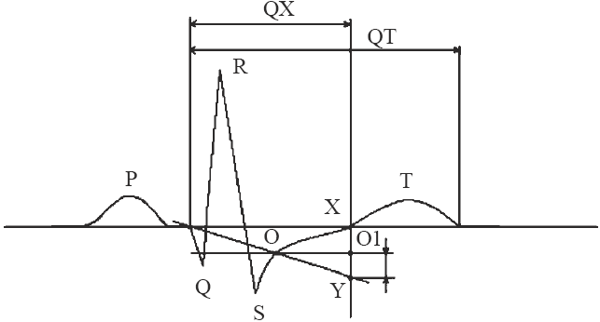

Рисунок 4 - Схема определения величины смещения вниз ST-сегмента

Зубец Т регистрируется во время реполяризации желудочков. Это наиболее лабильный зубец ЭКГ. Зубец Т обычно начинается на изолинии, где в него непосредственно переходит сегмент ST. Зубец Т в норме обычно положительный. В большинстве случаев он постепенно поднимается до его вершины и затем возвращается к изолинии, иногда характеризуясь более крутым нисходящим коленом. В норме зубец Т не зазубрен.

Иногда в норме после зубца R появляется зубец обратного направления - Та, который, отражая реполяризацию предсердной мускулатуры, оказывает влияние на отрезок S-T и после физического напряжения может быть причиной отчетливого искажения или смещения вниз этого отрезка. Если зубец Т двухфазный, величина его определяется алгебраической суммой обоих его отклонений. На высоту зубца Т оказывает влияние положение электрической оси сердца. На его характеристики влияет также возбуждение вегетативной нервной системы.

Амплитуда и форма зубца Т в отведениях от конечностей определяются расположением электрической оси зубца Т. Электрическая ось зубца Т имеет обычно такое же направление, что и ось комплекса QRS.

В отведениях от конечностей амплитуда зубца Т обычно не превышает 3-6 мм, хотя иногда он достигает и 8 мм. Однако нормативы амплитуды нормальных зубцов Т до сих пор четко не разработаны. Продолжительность зубца Т обычно составляет 0,1 - 0,25 с, но она не имеет большого диагностического значения.

Интервал QT - электрическая систола желудочков - время от начала комплекса QRS до конца зубца Т; он зависит от пола, возраста и частоты ритма. У детей продолжительность интервала QT меньше, чем у взрослых. В норме продолжительность интервала QT составляет 0,35-0,44 с. При соответствующей клинической картине удлинение электрической систолы желудочков является характерным признаком кардиосклероза.

Для выявления грубых изменений в продолжительности интервала QT у данного больного предложены различные показатели, один из которых учитывает зависимость его от частоты ритма (формула Базета):

,

где τQT - длительность интервала QT, которая измеряется непосредственно по сигналу ЭКГ; *К -* константа, имеющая размерность с-1/2 и равная для мужчин 0,37, для женщин 0,4; τrr - продолжительность сердечного цикла. Формула дает соотношение между длительностью интервала QT и общей продолжительностью сердечного цикла и позволяет определить, каким является интервал QT у данного пациента - нормальным или патологическим. Интервал QT считается патологическим, если значение показателя, вычисленное по формуле (1), больше 0,42 с.

Известна также формула для так называемого систолического показателя *SP:*

.

Увеличение этого показателя против нормы на 5 % расценивается как признак неполноценности функции сердечной мышцы. Для вычисления (2) при различной частоте сердечных сокращений составлены таблицы.

Зубец U - небольшой положительный зубец, изредка регистрируемый вслед за зубцом Т. Амплитуда зубца U обычно увеличивается при урежении ритма. Происхождение зубца U до сих пор точно не известно, и о клиническом значении его также известно мало. Часто трудно четко отделить зубец U от зубца Т. Задачи исследования зубца U ЭКГ обычно относят к области ЭКГ высокого разрешения и вообще анализа тонкой структуры сигнала.

# 3. Устройство электрокардиографа

На рис.5 представлена структурная схема электрокардиографа. Рассмотрим основные ее компоненты.

Кабель стандартных отведений, идущий от пациента, подключается к электрокардиографу. Провода от электродов соединяются с переключателем отведений, в состав которого входят и резисторы, необходимые для униполярных отведений.



Рисунок 5 - Структурная схема электрокардиографа

В начале работы переключатель отведений переключается в режим калибровки. С помощью эталонного напряжения величины 1 мВ осуществляется калибровка электрокардиографа.

От переключателя отведений сигнал ЭКГ подается на входной усилитель дифференциального типа с высокой степенью подавления синфазного сигнала. Входной усилитель, как правило, имеет масштабный переключатель регулировки чувствительности или усиления.

За предусилителем следует усилитель постоянного напряжения, называемый усилителем самописца, обеспечивающий необходимую мощность для работы печатающего устройства. На вход этого усилителя можно подать сигнал от внешнего источника и, таким образом, самописец электрокардиографа используется для записи сигналов других приборов.

Современные электрокардиографы обладают возможностью подключения к ЭВМ, что ускоряет процесс обработки результатов обследований. Для этого сигнал с выхода усилителя оцифровывается с помощью АЦП. Далее после аналогово-цифровой обработки информация записывается в буферное запоминающее устройство (БЗУ) и через устройство интерфейса направляется к ЭВМ.

Основные блоки, представленные на рис.5, являются типичными для большинства применяемых электрокардиографов. Современные приборы иногда более сложны и содержат дополнительные элементы. Так, например, в схемах электрокардиографов применяются дополнительные изолирующие усилители, которые устанавливаются между отведениями и пред усилителем. При этом входное сопротивление увеличивается и подготовка мест наложения электродов становится не столь критичной, так как в этом случае можно допустить и более высокий импеданс электродов. Предусилители часто изолируются от земли, при этом электропитание и сигнал развязываются с помощью оптических преобразователей. Изолированные отведения от пациента уменьшают опасность поражения током.